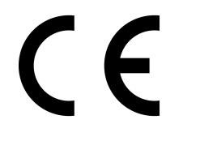
Intra , Truckvägen 2 , SE-231 62 ,Trelleborg , SWEDEN
Fabricant ou son mandataire établi dans la Communauté / Manufacturer or his authorized representative in Community

Type / Type | N°. de série / Serial No.
ACW 20S Weight B/P

1820042010
Pour ordre / Authorised signatory

Anders Hylén
Trelleborg 2024/02/01

Date

FR DECLARATION DE CONFORMITE CE
Par cette déclaration, le soussigné certifie que le produit spécifié ci-dessus est conforme à la loi et aux directives européennes 2006/42 / CE (directive machines), y compris les modifications qui y ont été apportées et le décret autorisant sa transposition en droit national. Chaque signataire est autorisé à rédiger individuellement la documentation technique.

GB EU DECLARATION OF CONFORMITY
The signatories hereby certify that the specified product conforms to the EU Directive 2006/42/EC (Machine Directive) including the amendments as translated into national legislation of the member countries. The signatories are in each case individually authorized to compile the technical document.

